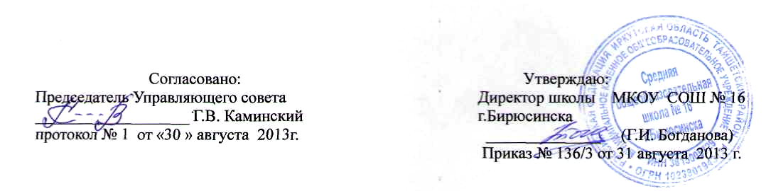

Положение
о внеурочной деятельности
МКОУ СОШ № 16 г.Бирюсинска

- Общие положения
1.1.Внеурочная деятельность учащихся – это организация занятий на основе вариативной составляющей учебного плана, организуемых участниками образовательного процесса в формах, отличных от урочной системы обучения, по направлениям внеурочной деятельности учащихся, позволяющая в полной мере реализовать требования ФГОС.
1.2. Согласно концепции ФГОС, внеурочная деятельность школьников – это обязательная
и неотъемлемая часть образовательного процесса в школе.
1.3.Образовательное учреждение представляет учащимся, их родителям
( лицам, их замещающим) возможность выбора внеурочных занятий, направленных на их развитие в формах отличных от урочной системы обучения: экскурсии, кружки, секции, соревнования, поисковые и научные исследования.
1.4.При организации внеурочной деятельности могут, быть использованы возможности образовательных учреждений дополнительного образования детей, организаций культуры спорта с ориентацией на запросы учащихся и их родителей.
1.5.Результаты внеурочной деятельности не являются предметом контрольно-измерительных процедур. Фиксация личных достижений ребёнка может осуществляться посредством технологии « Портфолио», но оценочным процедурам не подлежит.
2.Цели и задачи.
Цель внеурочной деятельности – расширение единого образовательного пространства школы, создание системы педагогического сопровождения, обеспечивающего достижение учащимися требований ФГОС (метапредметных и личностных результатов) посредством освоения различных видов развивающей деятельности.
Задачи внеурочной деятельности.
- Достижение личностных результатов образования, включающих готовность и способность учащихся, отражающие их индивидуально-личностные позиции, социальные компетенции, личностные качества; сформированность основ гражданской идентичности;
- Развитие способности осознанно применять базовые знания в ситуациях, отличных от учебных;
- Обеспечение социализации школьника на всех этапах взросления;
- Создание ситуации успеха и условий для самореализации каждого ребёнка.
3.Содержание внеурочной деятельности
3.1.Содержание внеурочной деятельности в соответствии с требованиями стандарта организуется в школе по следующим направлениям развития личности: духовно- нравственное, научно - познавательное, спортивно - оздоровительное, художественно- эстетическое, общественно полезная и проектная практика.
3.2.Наполнение конкретным содержанием каждого из заявленных в ФГОС направлений внеурочной деятельности находится в компетенции образовательного учреждения.
Основу содержания внеурочной деятельности составляют программы, рекомендованные
муниципальными, региональными и федеральными органами управления образования, а также содержательные модули, разработанные самостоятельно участниками образовательного процесса школы и привлечёнными специалистами системы дополнительного образования.
3.3.Самостоятельно составленные учителями образовательные программы внеурочной деятельности должны быть утверждены решением педагогического совета ОУ.
3.4.Структура образовательной программы внеурочной деятельности:
- пояснительная записка;
- учебно - тематическое планирование ( по годам обучения);
- индикаторы эффективности достижения планируемых результатов;
- планируемые результаты.
- Режим и организация внеурочной деятельности
4.1. Руководствуясь нормативным документом »Федеральный образовательный стандарт начального общего образования», образовательное учреждение реализует ООП через учебный план и внеурочную деятельность. Согласно рекомендациям регионального базисного учебного плана при осуществлении внеурочной деятельности класс может делиться на подгруппы, каждый ребёнок имеет возможность выбора различных видов воспитывающих занятий в неделю. Учащийся в соответствии со своими интересами и пожеланиями родителей имеет возможность посещать от 2-х (минимум) до 5 (максимум) занятий внеурочной деятельности в неделю. Родители имеют право написать заявление с просьбой об освобождении от внеурочных занятий в случае занятости ребёнка в муниципальной системе дополнительного образования, предоставив соответствующую справку из учреждения дополнительного образования.
4.2. Основные валеологические требования к осуществлению внеурочной деятельности – форма проведения занятий, отличная от урока, соблюдение динамической паузы (40-50 минут) между учебными занятиями и внеурочно деятельностью в школе.
4.3Для развития потенциала учащихся, прежде всего одарённых детей и детей с ограниченными возможностями здоровья, могут разрабатываться с участием самих учащихся и их родителей (законных представителей) индивидуальные учебные планы, в том числе и по внеурочной деятельности.
4.4.Учёт занятости учащихся внеурочной деятельностью осуществляется классным руководителем.
4.5. Расписание внеурочной деятельности составляет администратор школы с учётом установления наиболее благоприятного режима труда и отдыха учащихся и утверждается директором школы.
5. Функции и обязанности учителя.
5.1.Учитель внеурочной деятельности назначается и освобождается от должности директором школы.
5.2.Реализовать внеурочную деятельность могут специалисты разной направленности:
представители дополнительного образования, учителя - предметники основной школы, учителя начальных классов. Учитель (представитель дополнительного образования) должен иметь высшее или среднее профессиональное образование. Подчиняется непосредственно директору школы и заместителю директора
по учебно- воспитательной работе.
5.3.Основными направлениями деятельности учителя являются:
- Разработка и реализация образовательной программы внеурочной деятельности;
- Контроль условий, процессов и результатов осуществляемой образовательной деятельности;
- Обеспечение режима соблюдения норм и правил техники безопасности.
6. Финансирование внеурочной деятельности
6.1.Финасирование часов, отводимых на внеурочную деятельность, организуемую в учреждении, осуществляется в пределах средств субвенции бюджету муниципалитета на обеспечение государственных гарантий прав граждан и бесплатного общего и дополнительного образования в общеобразовательных учреждениях.
7. Нормативно - правовое обеспечение внеурочной деятельности.
- Федеральный образовательный стандарт второго поколения.
- Основная образовательная программа начального общего образования школы.
- Программа духовно- нравственного воспитания учащихся на ступени начального общего образования.
- Положение внеурочной деятельности.
- Программа внеурочной деятельности.
- Расписание внеурочных занятий.

